綠能產業系統應用參訪活動
-規劃資料-

一、辦理單位
主 辦 單 位：經濟部能源局
執 行 單 位：經濟部能源局 綠能產業服務辦公室
工業技術研究院 綠能與環境研究所
推 廣 單 位：台灣太陽光電產業協會(暫訂)、台灣風力發電產業協會(暫訂)、台
灣風能協會(暫訂)、台灣區電機電子工業同業公會(暫訂)
活 動 時 間：104年6月26日(星期五)上午9時30分至下午4時
參 訪 地 點：
- 台北自來水處公館淨水場(臺北市中正區思源街1號)
- 台電大潭電廠(桃園縣觀音鄉大潭村6鄰電廠路1號)

二、辦理目的
為展現國內再生能源推動之成效，本(104)年度規劃「綠能產業系統應用參訪活動」，冀望透過參訪太陽光電、風力發電系統建置案例，讓參與人員更加瞭解綠能產業發展之應用與實績。
本次活動規劃參訪「台北自來水處公館淨水場-太陽光電發電系統」及「台電大潭電廠-風力發電系統設置」共2處再生能源系統建置案例，並邀請產、官、學、研各界人士參與，藉由專家解說與案例導覽的方式，進行實例參觀及互動交流，期望發展出綠能產業創新、革新之新契機。
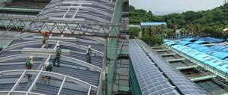
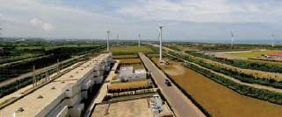

台北自來水處公館淨水場-太陽光電發電系統 台電大潭電廠-風力發電系統設置
綠能產業系統應用參訪活動
-參訪行程-
時間 | 活動/參訪地點 |  | 說明
09：30 | 台北車站東3門發車  (於現場活動舉牌人員為集合點，待集合完畢後統一上車)
10：00-10：20 | 台  北  自  來  水  處  公  館  淨  水  場 | 台北自來水處公館淨水場園區介紹 | 報告人員：自來水處廠長  報告地點：簡報室
10：20-10：50 | 台  北  自  來  水  處  公  館  淨  水  場 | 大晶光電股份有限公司  - 台北自來水處公館淨水場太陽光電系統介紹 | 報告人員：大晶光電  報告地點：簡報室
10：50-11：20 | 台  北  自  來  水  處  公  館  淨  水  場 | 台北自來水處公館淨水場-太陽光電系統參訪  - 實績案例管理狀況導覽  - 屋頂型發電系統規劃導覽 | 導覽人員：大晶光電  參觀地點：台北自來水處  公館淨水場
11：20-11：30 | 台  北  自  來  水  處  公  館  淨  水  場 | 意見交流
11：30-12：30 | 午餐及休息時間【依參訪順序調整將有所異動】
12：30-13：30 | 前往桃園台電大潭電廠
13：30-14：00 | 台電大潭電廠 | 台灣電力公司大潭發電廠介紹(含播放影片介紹)
14：00-14：20 | 台電大潭電廠 | 台灣電力公司大潭發電廠-  風力發電機組設置介紹 | 報告人員：台電再生能源處  報告地點：簡報室
14：20-14：50 | 台電大潭電廠 | 台灣電力公司大潭發電廠-  風力發電系統設置參訪 | 解說人員：台電再生能源處  參觀地點：台電大潭電廠
14：50-15：00 | 意見交流
15：00-16：00 | ~賦歸~  抵達【台北車站高鐵站】
【備註】視擬邀狀況，主辦單位保有更動講師及議題的權利，將不另行通知
綠能產業系統應用參訪活動
-參訪地點位置圖-
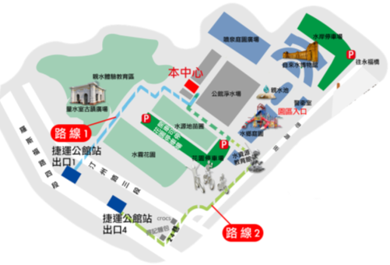

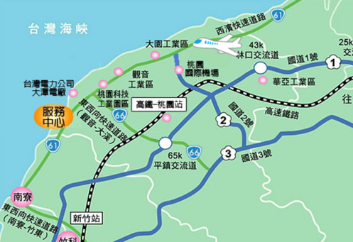
台北自來水處公館淨水場(臺北市中正區思源街1號)

台電大潭電廠(桃園縣觀音鄉大潭村6鄰電廠路1號)

綠能產業系統應用參訪活動
-報名表-
報名方式：傳真、Email或網站報名，敬請於6月23日(二) 17:00前完成
洽詢專線：02-8772-2252分機717 陳先生、711羅小姐
線上報名：https://www.beclass.com/rid=1837957557e3eec40e83
報名傳真：02-8772-2253
報名Email：olson@itri.org.tw
報名費用：免費
活動時間：104年6月26日（星期五）AM9:25~PM16:00
公司
地址
參  加  人  員 | 聯絡人 | Tel/Fax | Email
參  加  人  員 | 姓 名 | 單 位 / 職 稱 | 電 話 | E-Mail | 午餐調查  (葷/素)
參  加  人  員 |  | / |  |  | □葷食  □素食
參  加  人  員 |  | / |  |  | □葷食  □素食
參  加  人  員 |  | / |  |  | □葷食  □素食
活  動  專  車  搭乘資訊 | - 集合地點：臺北車站高鐵站一樓東3門出口  (於現場活動舉牌人員為集合點，待集合完畢後統一上車)  - 發車時間：上午9時25分  - 本次參訪活動全程將派專車進行  （煩請各位參與者準時搭乘，逾時不候!其他注意事項將於報到通知內將說明）

